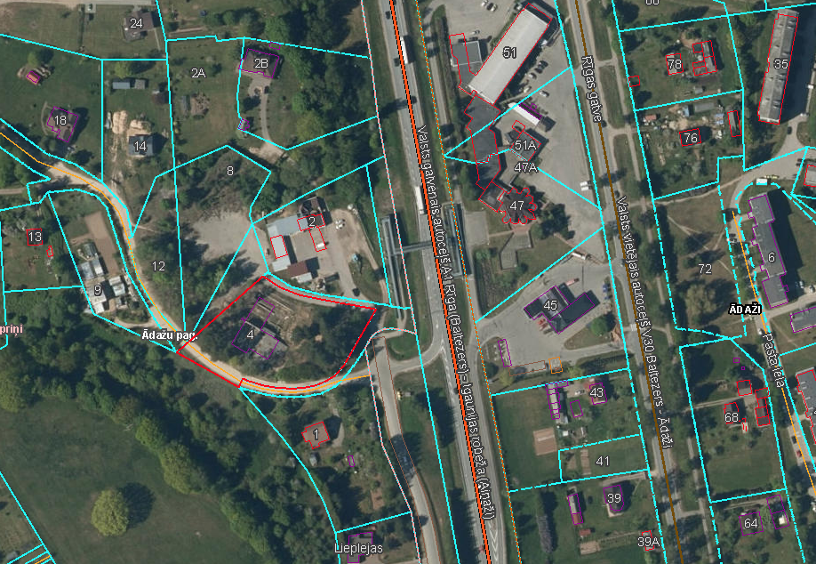
Pielikums Ādažu novada pašvaldības 24.08.2022. sēdes lēmumam Nr. 399
Attēls 1 – Zemesgabala novietojums kadastrā
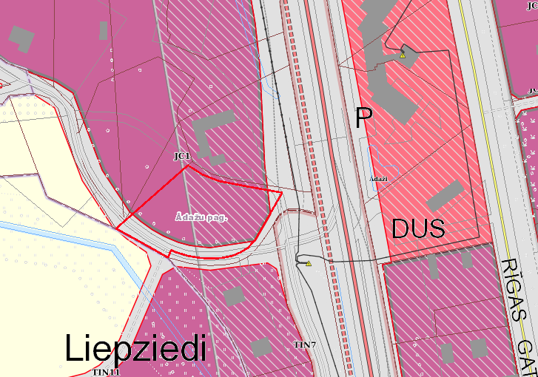
Attēls 2 – Zemesgabala novietojums TIAN
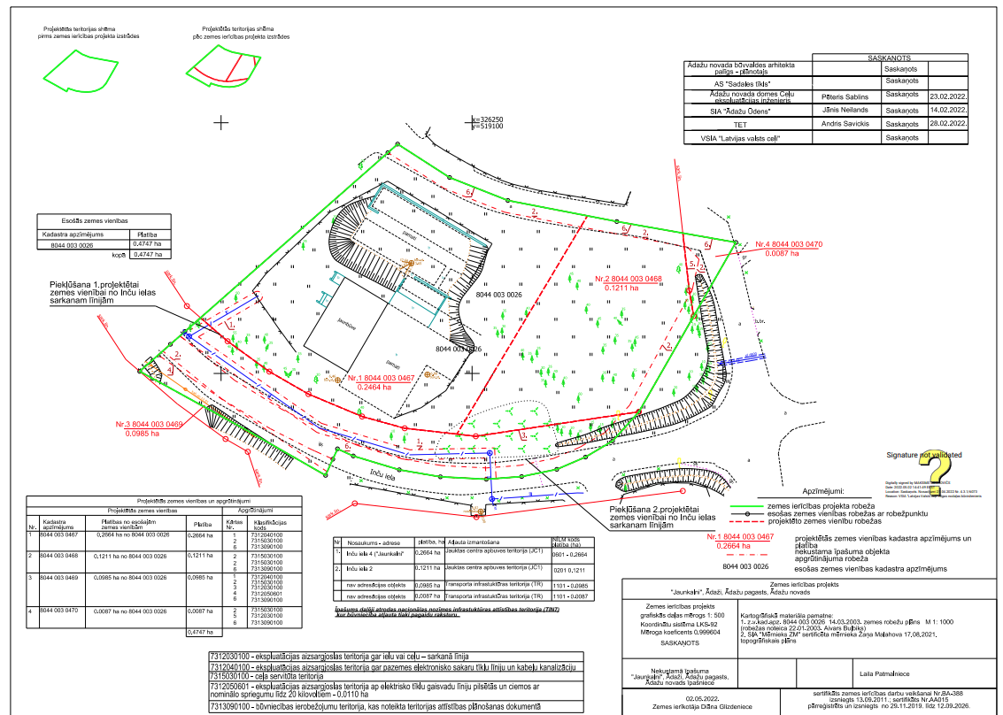
Attēls 3 – Zemesgabalu sadalījuma shēma

